Размещать фото ребенка в интернете?
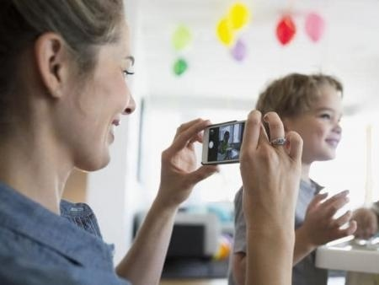
Оказывается, в среднем родители выкладывают в сеть около 1500 фото своего ребенка от его рождения до достижения 5 лет. Большинство из них использует специальные настройки приватности, давая доступ к фото ограниченному кругу знакомых. Другие же делятся фотографиями со всеми. А третьи вообще не публикуют никаких изображений своих детей. Кто из них прав?
Аргументы тех родителей, которые считают, что фото размещать можно и нужно:
сохранить памятные моменты, с подписями, настроением, в правильной хронологии;
• влиться в «родительский» социум;
• поделиться одновременно со всеми родными и близкими;
• разделить радость от всего, что окружает малыша;
• передать опыт другим родителям;
• похвастаться успехами и достижениями.
И аргументы тех, кто не считает нужным делиться фото детей в интернете:
• опасаются «сглаза»;
• считают, что фото ребенка будет использовано для заработка третьими лицами;
• нарушение права приватности, особенно это касается детей знаменитых людей;
• распространение цифрового киднеппинга;
• не хотят получать неадекватных комментариев;
• опасаются, что ребенок станет контентом для чайлдхантеров;
• считают тех, кто выставляет фото детей — зависимыми от социальных сетей.
Ну а пока вы определяетесь, к какому лагерю принадлежите, напоминаем «правила хорошего тона»: какие фотографии не нужно публиковать в любом случае:
• дети на горшке/унитазе, в ванной;
• голые и полуголые дети любого возраста;
• чужие дети, даже близкие родственники;
• плачущий или кричащий ребенок.
Отдельно напоминание от сотрудников кибер безопасности: не нужно размещать фото с узнаваемыми пейзажами, по которым легко вычислить, где проживает ребенок, куда он ходит в сад или школу.

